
ПАМ'ЯТКА НАСЕЛЕННЮ

РАПТОВЕ ПОВНЕ АБО ЧАСТКОВЕ РУЙНУВАННЯ БУДІВЛІ – це надзвичайна ситуація, що виникає внаслідок помилок, допущених при проектуванні будівлі, відступі від проекту при веденні будівельних робіт, порушенні правил монтажу, при введенні в експлуатацію будівлі або окремих його частин зі значними недоробками, при порушенні правил експлуатації будівлі, а також внаслідок природної або техногенної надзвичайної ситуації.

ПОПЕРЕДЖУВАЛЬНІ ЗАХОДИ
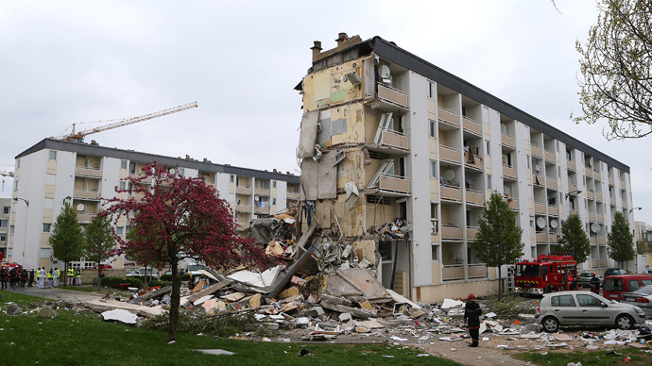
Заздалегідь продумайте план дій у разі обвалення будівлі і ознайомте з ним всіх членів своєї родини. Роз'ясніть їм порядок дій при раптовому обваленні і правила надання домедичної допомоги.
Обов'язково майте і зберігайте в доступному місці укомплектовану медичну аптечку і бажано вогнегасник. Отрутохімікати, легкозаймисті рідини та інші небезпечні речовини тримайте в надійному, добре ізольованому місці. Не допускайте знаходження в квартирі без потреби газових балонів. Знайте розташування електричних рубильників, магістральних газових і водопровідних кранів для екстреного відключення електрики, газу та води.
При найменших ознаках витоку газу перекрийте його доступ до квартири, провітріть приміщення і повідомте в газову службу за телефоном - 104. Категорично забороняється користуватися відкритими джерелами вогню, електричними і електропобутовими приладами до повного вивітрювання газу.
Не захаращуйте коридори будівлі, сходові майданчики, аварійні і пожежні виходи сторонніми предметами. Тримайте у зручному місці документи, гроші, кишеньковий ліхтарик і запасні батарейки.

ЯК ДІЯТИ ПРИ РАПТОВОМУ ОБВАЛЕННІ БУДІВЛІ

Почувши вибух або виявивши, що будівля втрачає свою стійкість, постарайтеся щонайшвидше покинути її, узявши документи, гроші і предмети першої необхідності. Покидаючи приміщення, спускайтеся по сходах, а не на ліфті, оскільки він у будь-який момент може вийти з ладу. Присікайте паніку, тисняву в дверях при евакуації, зупиняйте тих, хто збирається стрибати з балконів і вікон з поверхів вище першого, а також через засклені вікна. Опинившись на вулиці, не стійте поблизу будівель, а перейдіть на відкритий простір.
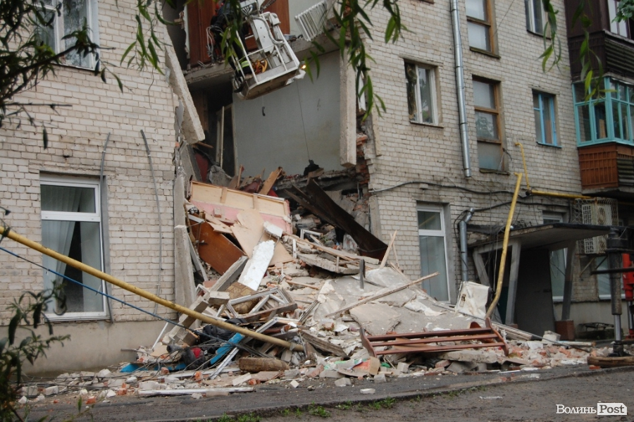
Якщо Ви знаходитеся в будівлі, і при цьому відсутня можливість покинути її, то займіть найбезпечніше місце: отвори капітальних внутрішніх стін, кути, що утворені капітальними внутрішніми стінами, під балками каркаса. Якщо можливо, сховайтеся під стіл – він захистить Вас від падаючих предметів і уламків. Якщо з Вами діти, укрийте їх собою. Відкрийте двері з квартири, щоб забезпечити собі вихід у випадку необхідності. Не піддавайтеся паніці і зберігайте спокій, підбадьорюйте присутніх. Тримайтеся подалі від вікон, електроприладів, негайно відключіть воду, електрику і газ. Якщо виникла пожежа, відразу ж спробуйте загасити її. Використовуйте телефон лише для виклику представників органів правопорядку, пожежників, лікарів, рятувальників. Не виходьте на балкон. Не користуйтеся сірниками, тому що може існувати небезпека витоку газу.

ЯК ДІЯТИ В ЗАВАЛІ

Дихайте глибоко, не піддавайтеся паніці і не падайте духом, зосереджуйтесь на найважливішому, намагайтеся вижити за будь-яку ціну, вірте, що допомога прийде обов'язково. По можливості надайте собі домедичну допомогу. Спробуйте пристосуватися до обстановки і пошукати можливий вихід. Постарайтеся визначити, де Ви знаходитеся, чи немає поряд інших людей, слухайте, подайте голос.
Пам'ятаєте! Людина здатна витримати спрагу і голод тривалий час, якщо марно не витрачати енергію. Пошукайте в кишенях або поблизу предмети, які могли б допомогти подати світлові або звукові сигнали (наприклад, ліхтарик, люстерко, а також металеві предмети, якими можна постукати по трубі або стіні і тим самим привернути увагу). Якщо єдиним шляхом виходу є вузький лаз – протисніться через нього. Для цього необхідно розслабити м'язи і рухатися, притиснувши лікті до тіла.

Навчально-методичний центр цивільного захисту та
безпеки життєдіяльності Вінницької області

